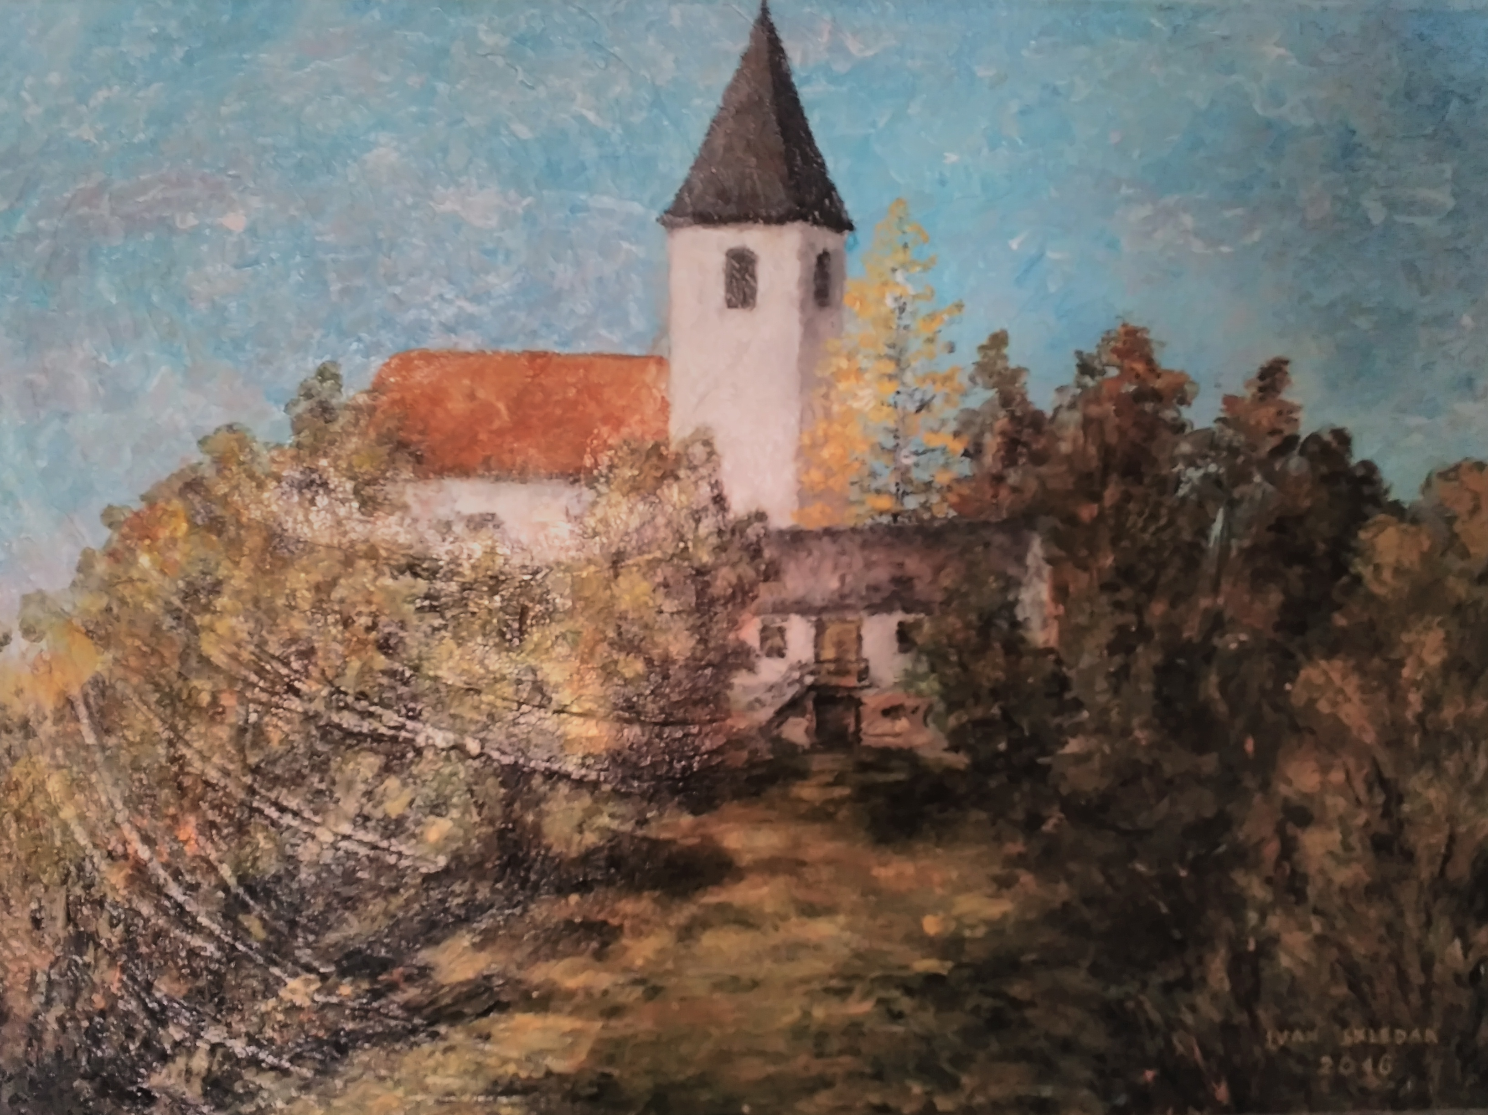

MEDJUGORJE

**od 2. do 5. avgusta:**

**SVETOVNI FESTIVAL MLADIH**

**Cena** za dvodnevni polpension

je **135 €**.

Ob vračanju se bomo 4 ure **kopali na makarski rivieri**.

V a b l j e n i !

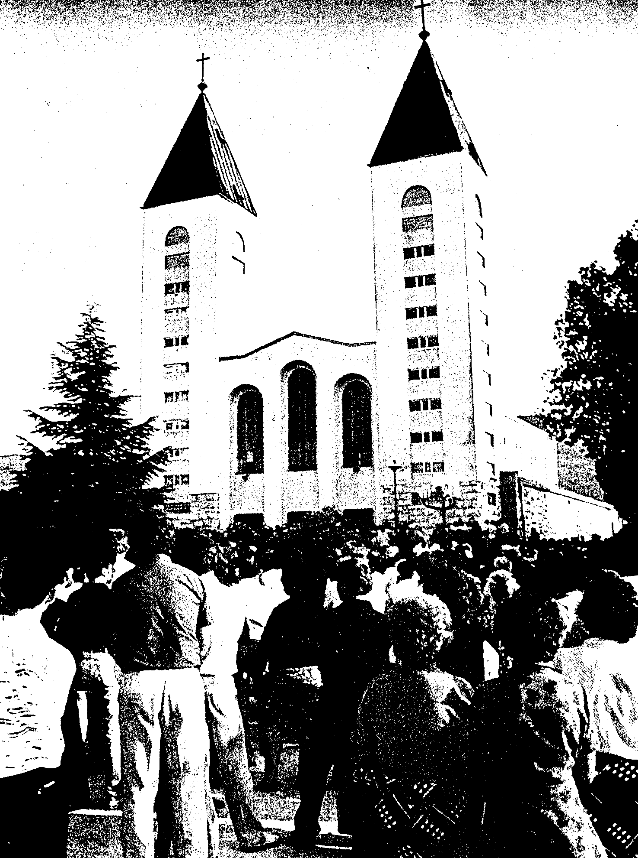

Tedenski list župnij Makole in Studenice **–** **št. 30 – 17. med letom –** 24. 7. 2016 **–** **stran 2**

Gospod, spremljaj nas

s svojim blagoslovom

na vseh naših poteh.

Naj s hvaležnostjo preživimo

te počitniške dni,

ki nam jih podarjaš.

**Po: A. Grün, Jutranje**

**in večerne molitve**

**družina Kolar** iz Stranskih Makol **100 €,**

**Andrej Hajšek** iz Ložnice **100 €,**

**Julčka z družino** ob pogrebu + Marije Jug **20 €,**

**Franc in Teja Rojs** iz Jelovca **100 €.**

besedo prevajamo z ljubkovalnim izrazom »očka, ati …«. Kristus molitev začenja domače in prisrčno ter nas tako s prvo besedo usmeri k podobi Boga, ki sloni na temeljni človeški izkušnji, na zaupanju, ki ga ima otrok do očeta, do svojih staršev. Zaupni naziv oče, očka naj opredeljuje tudi našo molitveno držo. Šele ko imamo občutek, da smo popolnoma varni, v naročju nekoga, ki nas zares sprejema in nudi varnost, lahko začnemo moliti.

Ko duhovni pisatelj Henry Nouwen govori o težavah pri molitvi, poudari, da se moramo na začetku molitve vedno vprašati: »Kakšen je Bog, h kateremu molim?« Da je Bog kakor oče, je odlična priprava za našo molitev, ki nas bo varovala tudi pred raztresenostjo. Zato si pred molitvijo recimo: »Pogovarjal se bom z Očetom.« Oče da otrokom to, kar je dobro. V zavesti, da je Bog naš oče, verujemo, da nam bo naklonil to, kar je za nas dobro.

**Po: B. Rustja, Tvoje obličje iščem**

Med težavami, s katerimi se ljudje kar pogosto zatečejo k duhovniku, so prav težave z molitvijo. Radi bi molili zbrano, pa jim to ne uspe. Zmanjka jim časa za molitev. Nekaterim je nerodno, češ da nikoli ne molijo s svojimi besedami, ampak uporabljajo le molitvene obrazce. Tudi meni molitev predstavlja težavo, saj večkrat ne zmorem zbrano moliti ali pa si ne vzamem dovolj časa zanjo. Celo veliki svetniki so poznali krizo molitve, ko na primer v molitvi niso občutili Božje navzočnosti, ampak eno samo »puščavo« ali »noč duha«. Tudi Jezusovi učenci so imeli težave z molitvijo, saj so ga prosili: »Gospod, nauči nas moliti« (Lk 11,1). Kolikokrat je ta iskrena prošnja tudi naša prošnja, ko se znajdemo v težavah pri molitvi.

Na prošnjo učencev, naj jih nauči moliti, jih Jezus nauči očenaš. Tega tudi mi pogosto molimo, čeprav v obliki, ki je zapisana v Matejevem evangeliju. Jezus začne »učno uro« o molitvi s ključno besedo Oče – Abba. Svetopisemsko

Lk 11, 1–13

H KAKŠNEMU BOGU MOLIM?

Skupaj ste zbrali ze 13.521 €. HVALA VAM !

**Za obnovo strehe na cerkvi sv. Ane**

ste v minulem tednu darovali še: